Павлодар облысы әкімдігінің ауыл шаруашылығы саласындағы кейбір қаулыларына өзгерістер енгізу туралы
Күшін жойған
Павлодар облыстық әкімдігінің 2016 жылғы 25 ақпандағы № 71/2 қаулысы. Павлодар облысының Әділет департаментінде 2016 жылғы 04 сәуірде № 5044 болып тіркелді. Күші жойылды - Павлодар облысы әкімдігінің 2020 жылғы 25 желтоқсандағы № 285/5 (алғашқы ресми жарияланған күнінен кейін күнтізбелік он күн өткен соң қолданысқа енгізіледі) қаулысымен
Ескерту. Күші жойылды - Павлодар облысы әкімдігінің 25.12.2020 № 285/5 (алғашқы ресми жарияланған күнінен кейін күнтізбелік он күн өткен соң қолданысқа енгізіледі) қаулысымен.
Қазақстан Республикасының 2013 жылғы 15 сәуірдегі "Мемлекеттік көрсетілетін қызметтер туралы" Заңының 16-бабы 3-тармағына сәйкес Павлодар облысының әкімдігі ҚАУЛЫ ЕТЕДІ:
1. Павлодар облысы әкімдігінің 2015 жылғы 27 тамыздағы "Тұқым шаруашылығын дамытуды субсидиялау" мемлекеттік көрсетілетін қызмет регламентін бекіту туралы" № 252/8 қаулысына (Нормативтік құқықтық актілерді мемлекеттік тіркеу тізілімінде № 4736 болып тіркелді, 2015 жылғы 9 қазанда "Регион.kz" газетінде жарияланды) келесідей өзгеріс енгізілсін:
көрсетілген қаулымен бекітілген "Тұқым шаруашылығын дамытуды субсидиялау" мемлекеттік көрсетілетін қызмет регламенті осы қаулының 1-қосымшасына сәйкес жаңа редакцияда жазылсын.
2. Павлодар облысы әкімдігінің 2015 жылғы 8 қыркүйектегі "Техникалық инспекция саласындағы мемлекеттік көрсетілетін қызметтер регламенттерін бекіту туралы" № 257/9 қаулысына (Нормативтік құқықтық актілерді мемлекеттік тіркеу тізілімінде № 4762 болып тіркелді, 2015 жылғы 6 қарашада "Регион.kz" газетінде жарияланды) келесідей өзгерістер енгізілсін:
көрсетілген қаулымен бекітілген "Тракторларға және олардың базасында жасалған өздігінен жүретін шассилер мен механизмдерге, монтаждалған арнайы жабдығы бар тіркемелерді қоса алғанда, олардың тіркемелеріне, өздігінен жүретін ауыл шаруашылығы, мелиоративтік және жол-құрылыс машиналары мен механизмдеріне, сондай-ақ жүріп өту мүмкіндігі жоғары арнайы машиналарға ауыртпалықтың жоқ (бар) екендігі туралы ақпарат беру" мемлекеттік көрсетілетін қызмет регламенті осы қаулының 2-қосымшасына сәйкес жаңа редакцияда жазылсын;
көрсетілген қаулымен бекітілген:

"Тракторларды және олардың базасында жасалған өздігінен жүретін шассилер мен механизмдерді, өздігінен жүретін ауыл шаруашылығы, мелиоративтік және жол-құрылыс машиналары мен механизмдерін, сондай-ақ жүріп өту мүмкіндігі жоғары арнайы машиналарды жүргізу құқығына куәліктер беру";

"Тракторларды және олардың базасында жасалған өздігінен жүретін шассилер мен механизмдерді, монтаждалған арнайы жабдығы бар тіркемелерді қоса алғанда, олардың тіркемелерінің, өздігінен жүретін ауыл шаруашылығы, мелиоративтік және жол-құрылыс машиналары мен механизмдерінің, сондай-ақ жүріп өту мүмкіндігі жоғары арнайы машиналардың кепілін мемлекеттік тіркеу";

"Тракторларды және олардың базасында жасалған өздігінен жүретін шассилер мен механизмдерді, өздігінен жүретін ауыл шаруашылығы, мелиоративтік және жол-құрылыс машиналары мен механизмдерін, сондай-ақ жүріп өту мүмкіндігі жоғары арнайы машиналарды сенімхат бойынша жүргізетін адамдарды тіркеу";

"Тракторлар және олардың базасында жасалған өздігінен жүретін шассилер мен механизмдер, өздігінен жүретін ауыл шаруашылығы, мелиоративтік және жол-құрылыс машиналары мен механизмдер, сондай-ақ өтімділігі жоғары арнайы машиналар үшін тіркеу құжатын (телнұсқасын) және мемлекеттік нөмірлік белгі беру";

"Тракторларды және олардың базасында жасалған өздігінен жүретін шассилер мен механизмдерді, монтаждалған арнайы жабдығы бар тіркемелерді қоса алғанда, олардың тіркемелерін, өздігінен жүретін ауыл шаруашылығы, мелиоративтік және жол-құрылысы машиналары мен механизмдерін, сондай-ақ жүріп өту мүмкіндігі жоғары арнайы машиналарды жыл сайынғы мемлекеттік техникалық байқаудан өткізу" мемлекеттік көрсетілетін қызметтер регламенттерінің барлық мәтіні бойынша "халыққа қызмет көрсету орталығымен" сөздері "мемлекеттік корпорациямен" сөздерімен ауыстырылсын, "Халыққа қызмет көрсету орталығы" шаруашылық жүргізу құқығындағы республикалық мемлекеттік кәсіпорнының Павлодар облысы бойынша филиалы" сөздері "Азаматтарға арналған үкімет" мемлекеттік корпорациясы" коммерциялық емес акционерлік қоғамы" сөздерімен ауыстырылсын.
3. Павлодар облысы әкімдігінің 2015 жылғы 29 желтоқсандағы "Астық және тұқым инспекциасы саласындағы мемлекеттік көрсетілетін қызметтер регламенттерін бекіту туралы" № 368/13 қаулысына (Нормативтік құқықтық актілерді мемлекеттік тіркеу тізілімінде № 4917 болып тіркелді, 2016 жылғы 19 ақпанда "Регион.kz" газетінде жарияланды) келесідей өзгерістер енгізілсін:
көрсетілген қаулымен бекітілген "Бірегей және элиталық тұқымдар, бірінші, екінші және үшінші көбейтілген тұқым өндірушілерді, тұқым өткізушілерді аттестаттау" мемлекеттік көрсетілетін қызмет регламенті осы қаулының 3-қосымшасына сәйкес жаңа редакцияда жазылсын;
көрсетілген қаулымен бекітілген "Астық қолхаттарын беру арқылы қойма қызметі бойынша қызметтер көрсетуге лицензия беру" мемлекеттік көрсетілетін қызмет регламентінде "халыққа қызмет көрсету орталығымен" сөздері "мемлекеттік корпорациямен" сөздерімен ауыстырылсын, "Халыққа қызмет көрсету орталығы" республикалық мемлекеттік кәсіпорнының Павлодар облысы бойынша филиалы" сөздері "Азаматтарға арналған үкімет" мемлекеттік корпорациясы" коммерциялық емес акционерлік қоғамы" сөздерімен ауыстырылсын.
4. "Павлодар облысының ауыл шаруашылығы басқармасы" мемлекеттік мекемесі заңнамамен белгіленген тәртіпте:
осы қаулының аумақтық әділет органында мемлекеттік тіркелуін:
осы қаулы аумақтық әділет органында мемлекеттік тіркелгеннен кейін күнтізбелік он күн ішінде бұқаралық ақпарат құралдарында және "Әділет" ақпараттық-құқықтық жүйесінде ресми жариялауға жіберілуін;
осы қаулыны Павлодар облысы әкімдігінің интернет-ресурсында орналастыруды қамтамасыз етсін.
5. Осы қаулының орындалуын бақылау облыс әкімінің орынбасары Н.К. Әшімбетовке жүктелсін.
6. Осы қаулы алғаш ресми жарияланған күнінен кейін күнтізбелік он күн өткен соң қолданысқа енгізіледі.
Облыс әкімі | Қ. Бозымбаев
Павлодар облысы әкімдігінің
2016 жылғы "25" ақпандағы
№ 71/2 қаулысына
1-қосымша
Павлодар облысы әкімдігінің
2015 жылғы 27 тамыздағы
№ 252/8 қаулысымен
бекітілді
"Тұқым шаруашылығын дамытуды субсидиялау"
мемлекеттік көрсетілетін қызмет регламенті
1. Жалпы ережелер
1. "Тұқым шаруашылығын дамытуды субсидиялау" мемлекеттік көрсетілетін қызметін (бұдан әрі – мемлекеттік көрсетілетін қызмет) жергілікті атқарушы орган "Павлодар облысының ауыл шаруашылығы басқармасы" мемлекеттік мекемесі (бұдан әрі – көрсетілетін қызметті беруші) тұлғасында көрсетеді.
Өтінімдерді қабылдау және мемлекеттік қызметті көрсету нәтижелерін беру:
1) осы регламенттің 1-қосымшасына сәйкес көрсетілетін қызметті берушінің, Павлодар облысының қалалары мен аудандарының ауыл шаруашылығы бөлімдерінің (бұдан әрі - бөлім) кеңсесі;
2) "Азаматтарға арналған үкімет" мемлекеттік корпорациясы" коммерциялық емес акционерлік қоғамы (бұдан әрі – Мемлекеттік корпорация) арқылы жүзеге асырылады.
2. Мемлекеттік қызметті көрсету: қағаз түрінде.
3. Мемлекеттік қызметті көрсету нәтижесі – көрсетілетін қызметті алушылардың банктік шоттарына тиесілі субсидияларды одан әрі аудару үшін аумақтық қазынашылық бөлімшесіне төлем шоттарының тізілімін ұсыну.
Мемлекеттік қызметті көрсету нәтижесін ұсыну нысаны: қағаз түрінде.
Мемлекеттік корпорация арқылы жүгінген кезде көрсетілетін қызметті алушыға Қазақстан Республикасы Ауыл шаруашылығы министрінің 2015 жылғы 6 мамырдағы № 4-2/419 бұйрығымен бекітілген "Тұқым шаруашылығын дамытуды субсидиялау" мемлекеттік көрсетілетін қызмет стандартының 1 және 2-қосымшаларына сәйкес нысандар бойынша қағаз тасығышта көрсетілетін қызметті берушінің уәкілетті адамының қолы қойылған, субсидия тағайындау/тағайындамау туралы шешіммен хабарлама жолданады.
2. Мемлекеттік қызметті көрсету процесінде көрсетілеті
қызметті берушінің құрылымдық бөлімшелерінің
(қызметкерлерінің) іс-қимыл тәртібін сипаттау
4. Көрсетілетін қызметті алушы жүгінген кезде белгіленген нысандағы өтінім және стандарттың 9-тармағында көзделген құжаттар мемлекеттік қызметті ұсыну үшін негіздеме болып табылады.
5. Мемлекеттік қызметті көрсету процесінің құрамына кіретін әрбір рәсімнің (іс-қимылдың) мазмұны және оны орындаудың ұзақтығы:
1) бөлімнің кеңсе қызметкері қалалар мен аудандардың ауыл шаруашылығы бөлімдерінен құжаттарды қабылдайды және тіркейді, бөлім басшысына жолдайды – 15 (он бес) минуттан аспайды;
2) бөлім басшысы құжаттарды қарастырады, бөлімнің жауапты маманын анықтайды және оған құжаттарды жолдайды – 30 (отыз) минуттан асыпайды;
3) бөлімнің жауапты маманы ұсынылған құжатттардың стандарт талаптарына сәйкестігін зерделейді, құжаттарды қабылдау мерзімі аяқталған соң ауыл шаруашылығы тауар өндірушілерімен берілген өтінімдер арқылы субсидия алушылардың тізбесін, сонымен қатар тұқым шаруашылықтарының тізілімін құрастырады және қала немесе аудан әкіміне (бұдан әрі - әкім) бекітуге жібереді – 3 (үш) жұмыс күні;
4) әкім тізбені және тізілімді бекітеді, оларды бөлімге жолдайды – 2 (екі) жұмыс күні;
5) бөлімнің маманы әкім бекіткен тізілім мен тізбені көрсетілетін қызметті берушіге ұсынады – 3 (үш) жұмыс күні;
6) көрсетілетін қызметті берушінің кеңсе қызметкері тізбе мен тізілімді қабылдайды және тіркейді, көрсетілетін қызметті берушінің басшысына жолдайды – 15 (он бес) минуттан аспайды;
7) көрсетілетін қызметті берушінің басшысы құжаттарды қарастырады және жауапты орындаушыға жібереді – 30 (отыз) минуттан аспайды;
8) көрсетілетін қызметті берушінің жауапты маманы жиынтық актілерді құрастырады және бекітеді, субсидиялар көлемдерін анықтайды, шығындарды ішінара өтеуге субсидиялар төлеу үшін жиынтық ведомостерді құрастырады және бекітеді – 10 (он) жұмыс күні;
9) көрсетілетін қызметті берушінің қаржы бөлімінің маманы субсидиялар төлеу үшін аумақтық қазынашылық бөлімшесіне төлем шоттарының тізілімін және төлем шоттарын екі данада ұсынады – 8 (сегіз) жұмыс күні.
6. Мемлекеттік қызметті көрсету бойынша рәсімнің (іс-қиымылдардың) нәтижесі – көрсетілетін қызметті алушылардың банктік шоттарына тиесілі субсидияларды одан әрі аудару үшін аумақтық қазынашылық бөлімшесіне төлем шоттарының тізілімін ұсыну.
3. Мемлекеттік қызметті көрсету процесінде көрсетілетін
қызметті берушінің құрылымдық бөлімшелерінің
(қызметшілерінің) өзара іс-қимыл тәртібін сипаттау
7. Мемлекеттік қызметті көрсету үдерісіне қатысатын көрсетілетін қызметті берушінің құрылымдық бөлімшелерінің (қызметкерлерінің) тізбесі:
1) ауыл шаруашылығы бөлімінің кеңсе қызметкері;
2) ауыл шаруашылығы бөлімінің басшысы;
3) бөлімнің жауапты маманы;
4) әкім;
5) көрсетілетін қызметті берушінің кеңсе қызметкері;
6) көрсетілетін қызметті берушінің басшысы;
7) көрсетілетін қызметті берушінің жауапты маманы;
8) көрсетілетін қызметті берушінің қаржы бөлімінің жауапты маманы.
8. Әрбір рәсімнің (іс-қимылдың) ұзақтығын көрсетумен көрсетілетін қызметті берушінің құрылымдық бөлімшелері (қызметкерлері) арасындағы рәсімдердің (іс-қимылдардың) реттілігін сипаттау осы регламенттің 2-қосымшасында келтірілген.
4. Мемлекеттік қызметті көрсету процесінде
Мемлекеттік корпорациямен және (немесе) өзге де көрсетілетін
қызметті берушілермен өзара іс-қимыл тәртібін,
сондай-ақ ақпараттық жүйелерді пайдалану тәртібін сипаттау
9. Әрбір рәсімді (іс-қимылды) көрсетумен Мемлекеттік корпорацияға жүгіну тәртібін сипаттау:
1) көрсетілетін қызметті алушы (не сенімхат бойынша оның өкілі) мемлекеттік қызметті алу үшін Мемлекеттік корпорацияға Стандарттың 9-тармағында көзделген құжаттар мен белгіленген нысан бойынша өтінім береді;
2) 1-процесс – қызметті көрсету үшін Мемлекеттік корпорация қызметкерінің ықпалдастырылған ақпараттық жүйесінің Автоматтандырылған жұмыс орнына (бұдан әрі – ЫАЖ АЖО) логин мен парольді енгізуі (авторизациялау процесі);
3) 2-процесс – Мемлекеттік корпорация қызметкерінің қызметті таңдауы, экранға мемлекеттік қызметті көрсету үшін сұрау нысанын шығаруы және Мемлекеттік корпорация қызметкерінің көрсетілетін қызметті алушының деректерін, сондай-ақ көрсетілетін қызметті алушы өкілінің сенімхат бойынша (нотариалды түрде куәландырылған сенім хат болған жағдайда) деректерін енгізуі;
4) 3-процесс – электрондық үкімет шлюзі (бұдан әрі – ЭҮШ) арқылы жеке тұлғалардың мемлекеттік деректер қорына – (бұдан әрі – ЖТ МДҚ) көрсетілетін қызметті алушының деректері туралы, сондай-ақ Бірыңғай нотариалдық ақпараттық жүйеге (бұдан әрі – БНАЖ) көрсетілетін қызметті алушы өкілінің сенім хат деректері туралы сұрауды жіберу;
5) 1-шарт – ЖТ МДҚ-да көрсетілетін қызметті алушы деректерінің және БНАЖ-да сенім хат деректерінің бар болуын тексеру;
6) 4-процесс – ЖТ МДҚ-да көрсетілетін қызметті алушы деректерінің және БНАЖ-да сенімхат деректерінің болмауына байланысты деректерді алу мүмкін болмауы туралы хабарламаны қалыптастыру;
7) 5-процесс – ЭҮШ арқылы өңірлік электрондық үкімет шлюзінің автоматтандырылған жұмыс орнына (бұдан әрі – ӨЭҮШ АЖО) Мемлекеттік корпорация қызметкерінің ЭЦҚ-мен куәландырылған (қол қойылған) электрондық құжаттарды (көрсетілетін қызметті алушының сұрауын) жіберу.
10. Әрбір рәсімді (іс-қимылды) көрсете отырып, мемлекеттік қызметті көрсетудің нәтижесін Мемлекеттік корпорация арқылы алу процесін сипаттау:
1) 6-процесс – ӨЭҮШ АЖО-да электрондық құжатты тіркеу;
2) 2-шарт – көрсетілетін қызметті берушінің қызметті көрсету үшін көрсетілетін қызметті алушының қоса берілген, стандартта көрсетілген құжаттарының сәйкестігін және негіздерін тексеруі (өңдеуі);
3) 7-процесс – көрсетілетін қызметті алушының құжаттарында бұзушылықтың болуына байланысты сұратылып отырған қызметтен бас тарту жөнінде хабарламаны қалыптастыру;
4) 8-процесс – көрсетілетін қызметті алушының Мемлекеттік корпорация қызметкері арқылы ӨЭҮШ АЖО-да қалыптастырылған қызметтің нәтижесін алуы.
11. Мемлекеттік қызмет көрсету процесінде рәсімдер (іс-қимылдар) реттілігін, көрсетілетін қызметті берушінің құрылымдық бөлімшелерінің (қызметкерлерінің) өзара іс-қимылын толық сипаттау, сондай-ақ мемлекеттік қызмет көрсету процесінде ақпараттық жүйелерді пайдалану тәртібін сипаттау осы регламенттің 3-қосымшасына сәйкес мемлекеттік қызмет көрсетудің бизнес-процестерінің анықтамалығында көрсетіледі.
"Тұқым шаруашылығын
дамытуды субсидиялау"
мемлекеттік көрсетілетін
қызмет регламентіне
1-қосымша
Уәкілетті органдардың атауы және олардың байланыс деректері
Р/с № | Жұмыс органының атауы | Байланыс деректері
1 | 2 | 3
1. | "Павлодар қаласының ауыл шаруашылығы бөлімі" мемлекеттік мекемесі | Павлодар қаласы,  Кривенко көшесі, 25-үй,  телефон: 8 (7182) 32-07-30  email: pavlodar_osh@mail.ru
2. | "Екібастұз қаласының ауыл шаруашылығы бөлімі" мемлекеттік мекемесі | Екібастұз қаласы,  50 жылдық көшесі  телефон: 8 (71877) 54237  email: otdel_osh@mail.ru
3. | "Ақсу қаласының ауыл шаруашылығы бөлімі" мемлекеттік мекемесі | Ақсу қаласы,  Царев көшесі, 12-үй  телефон: 8 (71837) 50572  email: 4108605@mail.ru
4. | "Ақтоғай ауданының кәсіпкерлік және ауыл шаруашылығы бөлімі" мемлекеттік мекемесі | Ақтоғай ауданы,  Ақтоғай ауылы, Абай көшесі, 77-үй, телефон: 8 (71841) 21572  email: aktogai_sozprog@mail.ru
5. | "Баянауыл ауданының кәсіпкерлік және ауыл шаруашылығы бөлімі" мемлекеттік мекемесі | Баянауыл ауданы,  Баянауыл ауылы,  Сәтпаев көшесі, 49-үй  телефон: 8 (71840) 91245  email: baiandepselhoz@mail.ru
6. | "Железин ауданының кәсіпкерлік және ауыл шаруашылығы бөлімі" мемлекеттік мекемесі | Железин ауданы, Железинка ауылы, Придков көшесі, 13-үй  телефон: 8 (71831) 22041  email: zhelselhoz@mail.kz
7. | "Ертіс ауданының ауыл шаруашылығы бөлімі" мемлекеттік мекемесі | Ертіс ауданы, Ертіс ауылы,  Бөгембай көшесі, 97-үй  телефон: 8 (71832) 21436  email: Ertis_osh@mail.ru
8. | "Качир ауданының кәсіпкерлік және ауыл шаруашылығы бөлімі" мемлекеттік мекемесі | Качиры ауданы, Тереңкөл ауылы, Тәуелсіздік көшесі, 236-үй  телефон: 8 (71833) 21403  email: kusainova.g.akr@pavlodar.gov.kz
9. | "Лебяжі ауданының кәсіпкерлік және ауыл шаруашылығы бөлімі" мемлекеттік мекемесі | Лебяжі ауданы, Аққу ауылы,  Әбілқайыр Баймолдин көшесі, 13-үй телефон 8 (71839) 21051  email: selhoz_akku@mail.ru
10. | "Май ауданының кәсіпкерлік және ауыл шаруашылығы бөлімі" мемлекеттік мекемесі | Май ауданы, Көктөбе ауылы, Қазыбек би көшесі, 24-үй  телефон: 8 (71838) 91380  email: may_opish@mail.ru
11. | "Павлодар ауданының кәсіпкерлік және ауыл шаруашылығы бөлімі" мемлекеттік мекемесі | Павлодар қаласы,  Қайырбаев көшесі, 32-үй, 309-кеңсе,телефон: 8 (7182) 329867  email: defence6@rambler.ru
12. | "Успен ауданының кәсіпкерлік және ауыл шаруашылығы бөлімі" мемлекеттік мекемесі | Успен ауданы, Успенка ауылы,  Тәуелсіздіктің 10 жылдығы көшесі, 30-үй  телефон: 8 (71834) 91300  email: usposh@yandex.ru
13. | "Шарбақты ауданының кәсіпкерлік және ауыл шаруашылығы бөлімі" мемлекеттік мекемесі | Шарбақты ауданы, Шарбақты ауылы, Советов көшесі, 49-үй  телефон: 8 (71836) 21191  email: opsxsharbakty@mail.ru
"Тұқым шаруашылығын
дамытуды субсидиялау"
мемлекеттік көрсетілетін
қызмет регламентіне
2-қосымша
Мемлекеттік қызметті көрсету үшін қажетті
әрбір рәсімнің (іс-қимылдың) ұзақтығын көрсетумен
құрылымдық бөлімшелер (қызметкерлер) арасындағы
рәсімдер (іс-қимылдар) реттілігін сипаттау масы
1 | 2 | 3 | 4 | 5 | 6
1 | Іс-қимылдың (жұмыс барысының, ағымының) № | 1 | 2 | 3 | 4
2 | Бірлік атауы | Бөлімнің кеңсе қызметкері | Бөлім басшысы | Бөлімнің жауапты орындаушысы | Қала немесе аудан әкімі
3 | Іс-қимылдың (процестің, рәсімнің, операцияның) атауы және сипаттамасы | Құжаттарды қабылдау, тіркеу, | Жауапты орындаушыны анықтау, бұрышама қою | Ұсынылған құжаттарының толықтығын, стандарттын талаптарына сәйкестігін тексеру | Тізбе мен тізілімді бекітеді
4 | Аяқтау нысаны (деректер, құжат, ұйымдастыру-өкімдік шешім) | Бұрыштама қою үшін құжаттарды көрсетілетін қызметті берушінің басшысына жолдайды | Өтінішті және қоса берілген құжаттарды жауапты орындаушыға беру | Субсидия алушылардың, тізбесін, тұқым шаруашылықтарының тізілімін құрастырады, оларды бекіту үшін әкімдерге жібереді | Бөлімге жібереді
5 | Орындау мерзімі | 15 (он бес) минуттан аспайды | 30 (отыз) минуттан аспайды | 3 (үш) жұмыс күні | 2 (екі) жұмыс күні
Өтінішті қараудың жалпы мерзімі – 28 (жиырма сегіз) жұмыс күні

7 | 8 | 8 | 9 | 10
5 | 6 | 7 | 8 | 9
Бөлімнің жауапты орындаушысы | Көрсетілетін қызметті берушінің кеңсе қызметкері | Көрсетілетін қызметті берушінің басшылығы | Көрсетілетін қызметті берушінің жауапты орындаушысы | Көрсетілетін қызметті берушінің қаржы бөлімінің маманы
Әкім бекіткен тізбе мен тізілімді қабылдайды | Тізбе мен тізілімді қабылдайды және тіркейді | Құжаттарды қарайды | Жиынтық актілерді құрастырады, бекітеді, субсидиялар көлемдерін анықтайды, шығындарды ішінара өтеуге субсидиялар төлеу үшін жиынтық ведомостерді құрастырады және бекітеді | Құжаттарды қабылдайды
Ккөрсетілетін қызметті алушыға жібереді | Басшыға жолдайды | Көрсетілетін қызметті берушінің жауапты маманына жіберу | Көрсетілетін қызметті берушінің қаржы бөліміне құжаттарды жіберу | Аумақтық қазынашылық бөлімшесіне төлем шоттарының тізілімін және төлем шоттарын ұсынады
3 (үш) жұмыс күні | 15 (он бес) минуттан аспайды | 30 (отыз) минуттан аспайды | 10 (он) жұмыс күні | 8 (сегіз) жұмыс күні
Өтінішті қараудың жалпы мерзімі – 28 (жиырма сегіз) жұмыс күні
"Тұқым шаруашылығын
дамытуды субсидиялау"
мемлекеттік көрсетілетін
қызмет регламентіне
3-қосымша
"Тұқым шаруашылығын дамытуды субсидиялау" мемлекеттік
қызметті көрсетудің бизнес-процестерінің анықтамалығы
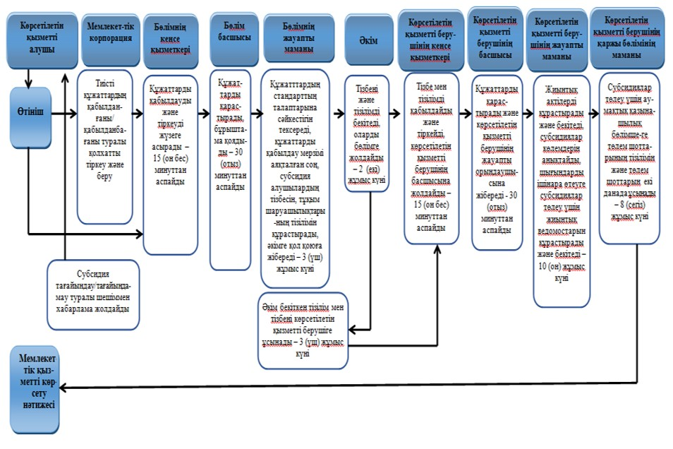

Павлодар облысы әкімдігінің
2016 жылғы "25" ақпандағы
№ 71/2 қаулысына
2-қосымша
Павлодар облысы әкімдігінің
2015 жылғы 8 қыркүйектегі
№ 257/9 қаулысымен
бекітілді
"Тракторларға және олардың базасында жасалған
өздiгiнен жүретiн шассилер мен механизмдерге,
монтаждалған арнайы жабдығы бар тiркемелердi
қоса алғанда, олардың тiркемелерiне, өздiгiнен жүретiн
ауыл шаруашылығы, мелиоративтiк және жол-құрылыс
машиналары мен механизмдеріне, сондай-ақ жүрiп
өту мүмкiндiгi жоғары арнайы машиналарға
ауыртпалықтың жоқ (бар) екендігі туралы ақпарат
беру" мемлекеттік көрсетілетін қызмет регламенті
1. Жалпы ережелер
1. "Тракторларға және олардың базасында жасалған өздiгiнен жүретiн шассилер мен механизмдерге, монтаждалған арнайы жабдығы бар тiркемелердi қоса алғанда, олардың тiркемелерiне, өздiгiнен жүретiн ауыл шаруашылығы, мелиоративтiк және жол-құрылыс машиналары мен механизмдеріне, сондай-ақ жүрiп өту мүмкiндiгi жоғары арнайы машиналарға ауыртпалықтың жоқ (бар) екендігі туралы ақпарат беру" мемлекеттік көрсетілетін қызметін (бұдан әрі – мемлекеттік көрсетілетін қызмет) облыстың, Павлодар облысының қалалары мен аудандарының жергілікті атқарушы органдары (бұдан әрі – көрсетілетін қызметті беруші) осы регламенттің 1-қосымшасына сәйкес көрсетеді.
Өтінішті қабылдау және мемлекеттік қызмет көрсету нәтижелерін беру:
1) "Азаматтарға арналған үкімет" мемлекеттік корпорациясы" коммерциялық емес акционерлік қоғамы (бұдан әрі – Мемлекеттік корпорация);
2) "электрондық үкіметтің" www.egov.kz веб-порталы (бұдан әрі – портал) арқылы жүзеге асырылады.
2. Мемлекеттік қызметті көрсету нысаны: электрондық (толығымен автоматтандырылған) немесе қағаз түрінде.
3. Мемлекеттік қызметті көрсету нәтижесі – жылжымалы мүлік кепілін тіркеу тізілімінен үзінді-көшірме.
Мемлекеттік қызметті көрсету нәтижесін ұсыну нысаны: электрондық түрде.
2. Мемлекеттік қызмет көрсету процесінде көрсетілетін
қызметті берушінің құрылымдық бөлімшелерінің
(қызметкерлерінің) іс-қимыл тәртібін сипаттау
4. Мемлекеттік көрсетілетін қызметті алу үшін көрсетілетін қызметті алушы Қазақстан Республикасы Ауыл шаруашылығы министрінің 2015 жылғы 6 мамырдағы № 4-3/421 бұйрығымен бекітілген "Тракторларға және олардың базасында жасалған өздiгiнен жүретiн шассилер мен механизмдерге, монтаждалған арнайы жабдығы бар тiркемелердi қоса алғанда, олардың тiркемелерiне, өздiгiнен жүретiн ауыл шаруашылығы, мелиоративтiк және жол-құрылыс машиналары мен механизмдеріне, сондай-ақ жүрiп өту мүмкiндiгi жоғары арнайы машиналарға ауыртпалықтың жоқ (бар) екендігі туралы ақпарат беру" мемлекеттік көрсетілетін қызмет стандартының (бұдан әрі – Стандарт) 9-тармағында көрсетілген құжаттарды ұсынады.
5. Мемлекеттік қызметті көрсету процесінің құрамына кіретін әрбір рәсімнің (іс-қимылдың) мазмұны, орындалу ұзақтығы:
1) көрсетілетін қызметті берушінің кеңсе қызметкері Мемлекеттік корпорациядан құжаттарды қабылдайды. Кіріс құжаттары журналына тіркейді және көрсетілетін қызмет берушінің басшысына ұсыну үшін бұрыштаманы ресімдейді – 5 (бес) минут;
2) көрсетілетін қызметті берушінің басшысы бұрыштама қояды және көрсетілетін қызметті берушінің жауапты орындаушысына құжаттарды жолдайды – 10 (он ) минут;
3) көрсетілетін қызметті берушінің жауапты орындаушысы үзінді-көшірмені дайындайды және көрсетілетін қызметті берушінің кеңсе қызметкеріне жолдайды – 10 (он ) минут.
4) көрсетілетін қызметті берушінің кеңсе қызметкері Мемлекеттік корпорацияға беру үшін орындалған құжаттарды қабылдайды – 5 (бес) минут.
6. Мемлекеттік қызмет көрсету бойынша рәсімнің (іс-қимылдың) нәтижесі жылжымалы мүлік кепілін тіркеу тізілімінен үзінді-көшірмені көрсетілетін қызметті алушыға беру болып табылады.
3. Мемлекеттік қызмет көрсету процесінде көрсетілетін
қызметті берушінің құрылымдық бөлімшелерінің
(қызметкерлерінің) өзара іс-қимыл тәртібін сипаттау
7. Мемлекеттік қызметті көрсету процесіне қатысатын көрсетілетін қызметті берушінің құрылымдық бөлімшелерінің (қызметкерлерінің) тізбесі:
1) көрсетілетін қызметті берушінің кеңсе қызметкері;
2) көрсетілетін қызметті берушінің басшысы;
3) көрсетілетін қызметті берушінің жауапты орындаушысы.
8. Құрылымдық бөлімшелердің (көрсетілетін қызметті беруші қызметкерлерінің) арасындағы рәсімнің (іс-қимылдың) реттілігін сипаттау, әрбір рәсімінің (іс-қимылдың) ұзақтығы осы регламентке сәйкес 2-қосымшада келтірілген.
4. Мемлекеттік қызмет көрсету процесінде
Мемлекеттік корпорация және (немесе) өзге де көрсетілетін
қызметті берушілермен өзара іс-қимыл тәртібін,
сондай-ақ ақпараттық жүйелерді пайдалану тәртібін сипаттау
9. Әрбір рәсімді (іс-қимылды) көрсетумен Мемлекеттік корпорацияға жүгіну тәртібін сипаттау:
1) мемлекеттік көрсетілетін қызметті алушы Мемлекеттік корпорация операторына қажетті құжаттарды және өтінішті тапсырады, ол электрондық кезек ретімен "кедергісіз" қызмет көрсету арқылы операциялық залда жүзеге асырылады;
2) мемлекеттік көрсетілетін қызмет стандартының 9–тармағымен көзделген тізбеге сәйкес көрсетілетін қызметті алушы құжаттар топтамасын толық ұсынбаған жағдайда, Мемлекеттік корпорация қызметкері өтінішті қабылдаудан бас тартады және қолхат береді;
3) 1-процесс – қызмет көрсету үшін Мемлекеттік корпорация операторының Мемлекеттік корпорацияның Ықпалдастырылған ақпараттық жүйесінің Автоматтандырылған жұмыс орнына (бұдан әрі – МК ЫАЖ АЖО) логин мен парольді енгізуі (авторизациялау үдерісі);
4) 2-процесс – Мемлекеттік корпорация операторының қызметті таңдауы, экранға мемлекеттік қызметті көрсету үшін сұрау нысанын шығаруы және Орталық операторының көрсетілетін қызметті алушының деректерін, сондай-ақ көрсетілетін қызметті алушы өкілінің сенім хат бойынша (нотариалды түрде куәландырылған сенім хат болған жағдайда) деректерін енгізуі;
5) 3-процесс – электрондық үкімет шлюзі (бұдан әрі – ЭҮШ) арқылы жеке тұлғалар мемлекеттік деректер қорына (бұдан әрі – ЖТ МДҚ) көрсетілетін қызметті алушының деректері туралы, сондай-ақ Бірыңғай нотариалдық ақпараттық жүйеге (бұдан әрі – БНАЖ) – көрсетілетін қызметті алушы өкілінің сенім хат деректері туралы сұрауды жіберу;
6) 1-шарт – ЖТ МДҚ-да көрсетілетін қызметті алушы деректерінің және БНАЖ-да сенім хат деректерінің бар болуын тексеру;
7) 4-процесс – ЖТ МДҚ-да көрсетілетін қызметті алушы деректерінің және БНАЖ-да сенім хат деректерінің болмауына байланысты деректерді алу мүмкіндігінің болмауы туралы хабарламаны қалыптастыру;
8) 5-процесс – ЭҮШ арқылы өңірлік электрондық үкімет шлюзінің автоматтандырылған жұмыс орнына (бұдан әрі – ӨЭҮШ АЖО) Орталық операторының электрондық цифрлық қолтаңбасымен (бұдан әрі – ЭЦҚ) куәландырылған (қол қойылған) электрондық құжаттарды (көрсетілетін қызметті алушының сұрауын) жіберу.
10. Әрбір рәсімді (іс-қимылды) көрсете отырып, мемлекеттік қызметті көрсетудің нәтижесін Орталық арқылы алу рәсімін (іс-қимылын) сипаттау:
1) 6-процесс – ӨЭҮШ АЖО-да электрондық құжатты тіркейді;
2) 2-шарт – көрсетілетін қызметті берушінің қызмет көрсету үшін көрсетілетін қызметті алушының қоса берілген, Стандартта көрсетілген құжаттарының сәйкестігін және негіздерін тексеруі (өңдеуі);
3) 7-процесс – көрсетілетін қызметті алушының құжаттарында бұзушылықтың болуына байланысты сұратылып отырған қызметтен бас тарту жөніндегі хабарламаны қалыптастыру;
4) 8-процесс – көрсетілетін қызметті алушының Орталық операторы арқылы ӨЭҮШ АЖО-да қалыптастырылған қызметтің нәтижесін (көшірме-үзінді немесе бас тарту туралы дәлелді жауап) алуы.
11. Портал арқылы мемлекеттік қызметті көрсету кезінде жүгіну тәртібін сипаттау:
мемлекеттік қызмет көрсету уақыты – 30 (отыз) минут:
1) көрсетілетін қызметті алушы жеке тұлғалар үшін жеке сәйкестендіру нөмірінің (бұдан әрі – ЖСН) көмегімен және (немесе) заңды тұлғалар үшін бизнес сәйкестендіру нөмірінің (бұдан әрі – БСН), сондай-ақ парольдің көмегімен порталда тіркелуді жүзеге асырады;
2) 1-процесс – қызметті алу үшін көрсетілетін қызметті алушының порталда ЖСН мен паролін енгізуі (авторизациялау үдерісі);
3) 1-шарт – ЖСН мен пароль арқылы тіркелген көрсетілетін қызметті алушы туралы деректердің түпнұсқалығын порталда тексеру;
4) 2-процесс – көрсетілетін қызметті алушының құжаттарында бұзушылықтың болуына байланысты порталда авторизациялаудан бас тарту туралы хабарламаны қалыптастыруы;
5) 3-процесс – көрсетілетін қызметті алушының осы регламентте көрсетілген қызметті таңдауы, қызметті көрсету үшін экранға сұраныс нысанын шығару және нысан талаптары мен оның құрылымын ескере отырып, көрсетілетін қызметті алушының нысанды толтыруы (деректерді енгізуі), Стандартта көрсетілген қажетті құжаттардың электрондық түріндегі көшірмелерін сұраныс нысанына бекіту, сондай-ақ сұранысты куәландыру (қол қою) үшін көрсетілетін қызметті алушының ЭЦҚ тіркеу куәлігін таңдауы;
6) 2-шарт – порталда ЭЦҚ тіркеу куәлігінің қолдану мерзімін және қайтарылған (күші жойылған) тіркеу куәліктерінің тізімінде жоқтығын, сондай-ақ сәйкестендіру деректерінің сәйкестігін (сұраныста көрсетілген ЖСН мен ЭЦҚ тіркеу куәлігінде көрсетілген ЖСН арасында) тексеру;
7) 4-процесс – көрсетілетін қызметті алушының ЭЦҚ-ның расталмауына байланысты сұратылып отырған қызметтен бас тарту жөніндегі хабарламаны қалыптастыру;
8) 5-процесс – ЭҮШ арқылы өңірлік электрондық үкімет шлюзінің автоматтандырылған жұмыс орнына (бұдан әрі – ӨЭҮШ АЖО) Орталық операторының электрондық цифрлық қолтаңбасымен (бұдан әрі – ЭЦҚ) куәландырылған (қол қойылған) электрондық құжаттарды (көрсетілетін қызметті алушының сұрауын) жіберу;
9) 3-шарт – көрсетілетін қызметті берушінің қызмет көрсету үшін көрсетілетін қызметті алушының қоса берілген, Стандартта көрсетілген құжаттарының сәйкестігін және негіздерін тексеруі;
10) 6-процесс – қызмет нәтижесін қызмет алушы ӨЭҮШ АЖО-мен қалыптастыралған түрінде алады (хабарландыру электрондық құжат формасында). Мемлекеттік қызметті көрсету нәтижесі көрсетілетін қызметті берушінің уәкілетті тұлғасының ЭЦҚ-мен куәландырылған электрондық құжат түрінде көрсетілетін қызметті алушының "жеке кабинетіне" жіберіледі.
Портал арқылы мемлекеттік қызметті көрсету кезінде қатыстырылған ақпараттық жүйелердің функционалдық өзара іс-қимылы осы регламенттің 3-қосымшасына сәйкес диаграммада келтірілген.
12. Мемлекеттік қызмет көрсету процесінде рәсімдер (іс-қимылдар) реттілігін, көрсетілетін қызметті берушінің құрылымдық бөлімшелерінің (қызметкерлерінің) өзара іс-қимылын толық сипаттау, сондай-ақ мемлекеттік қызмет көрсету процесінде ақпараттық жүйелерді пайдалану тәртібін сипаттау осы регламенттің 4-қосымшасына сәйкес мемлекеттік қызмет көрсетудің бизнес-процестерінің анықтамалығында көрсетіледі.
"Тракторларға және олардың
базасында жасалған өздiгiнен
жүретiн шассилер мен
механизмдерге, монтаждалған
арнайы жабдығы бар
тiркемелердi қоса алғанда,
олардың тiркемелерiне,
өздiгiнен жүретiн ауыл
шаруашылығы, мелиоративтiк
және жол-құрылыс машиналары
мен механизмдеріне, сондай-ақ
жүрiп өту мүмкiндiгi жоғары
арнайы машиналарға
ауыртпалықтың жоқ (бар)
екендігі туралы ақпарат беру"
мемлекеттік көрсетілетін
қызмет регламентіне
1-қосымша
Уәкілетті органның атауы және оның байланыс деректері
Р/с № | Жұмыс органының атауы | Байланыс деректері
1 | 2 | 3
1 | "Павлодар облысының ауыл шаруашылығы бақармасы" мемлекеттік мекемесі | Павлодар қаласы,  Ленин көшесі, 61-үй,  телефон: 8 (7182) 32-32-30  email: kense.dsh@ Pavlodar.gov.kz
2 | "Павлодар қаласының ауыл шаруашылығы бөлімі" мемлекеттік мекемесі | Павлодар қаласы,  Кривенко көшесі, 25-үй,  телефон: 8 (7182) 32-07-30  email: pavlodar_osh@mail.ru
3 | "Екібастұз қаласының ауыл шаруашылығы бөлімі" мемлекеттік мекемесі | Екібастұз қаласы, 50-жылдық көшесі,  телефон: 8 (71877) 54237  email: otdel_osh@mail.ru
4 | "Ақсу қаласының ауыл шаруашылығы бөлімі" мемлекеттік мекемесі | Ақсу қаласы,  Царев көшесі, 12-үй,  телефон: 8 (71837) 50572  email: 4108605@mail.ru
5 | "Ақтоғай ауданының ауыл шаруашылығы бөлімі" мемлекеттік мекемесі | Ақтоғай ауданы, Абай көшесі, 77-үй,  телефон: 8 (71841) 21572  email: aktogai_sozprog@mail.ru
6 | "Баянауыл ауданының ауыл шаруашылығы бөлімі" мемлекеттік мекемесі | Баянауыл ауданы, Сәтбаев көшесі, 49-үй, телефон: 8 (71840) 91245  email: baiandepselhoz@mail.ru
7 | "Железин ауданының ауыл шаруашылығы бөлімі" мемлекеттік мекемесі | Железин ауданы, Придков көшесі, 13-үй, телефон: 8 (71831) 22041  email: zhelselhoz@mail.kz
8 | "Ертіс ауданының ауыл шаруашылығы бөлімі" мемлекеттік мекемесі | Ертіс ауданы, Ертіс ауылы,  Бөгембай көшесі, 97-үй,  телефон: 8 (71832) 21436  email: Ertis_osh@mail.ru
9 | "Качиры ауданының ауыл шаруашылығы бөлімі" мемлекеттік мекемесі | Качиры ауданы,  Тәуелсіздік көшесі, 236-үй,  телефон: 8 (71833) 21403  email:kusainova.g.akr@pavlodar.gov.kz
10 | "Лебяжі ауданының ауыл шаруашылығы бөлімі" мемлекеттік мекемесі | Лебяжі ауданы, Әбілқайыр Баймолдин көшесі, 13-үй,  телефон 8 (71839) 21051  email: selhoz_akku@mail.ru
11 | "Май ауданының ауыл шаруашылығы бөлімі" мемлекеттік мекемесі | Май ауданы, Қазыбек би көшесі, 24-үй, телефон: 8 (71838) 91380  email: may_opish@mail.ru
12 | "Павлодар ауданының ауыл шаруашылығы бөлімі" мемлекеттік мекемесі | Павлодар қаласы,  Қайырбаев көшесі, 32-үй, 309-кеңсе  телефон: 8 (7182) 329867  email: defence6@rambler.ru
13 | "Успен ауданының ауыл шаруашылығы бөлімі" мемлекеттік мекемесі | Успен ауданы, Тәуелсіздіктің 10-жылдығы көшесі, 30-үй,  телефон: 8 (71834) 91300  email: usposh@yandex.ru
14 | "Шарбақты ауданының ауыл шаруашылығы бөлімі" мемлекеттік мекемесі | Шарбақты ауданы,  Советов көшесі, 49-үй,  телефон: 8 (71836) 21191  email: opsxsharbakty@mail.ru
"Тракторларға және олардың
базасында жасалған өздiгiнен
жүретiн шассилер мен
механизмдерге, монтаждалған
арнайы жабдығы бар
тiркемелердi қоса алғанда,
олардың тiркемелерiне,
өздiгiнен жүретiн ауыл
шаруашылығы, мелиоративтiк
және жол-құрылыс машиналары
мен механизмдеріне, сондай-ақ
жүрiп өту мүмкiндiгi жоғары
арнайы машиналарға
ауыртпалықтың жоқ (бар)
екендігі туралы ақпарат беру"
мемлекеттік көрсетілетін
қызмет регламентіне
2-қосымша
Мемлекеттік қызмет көрсету процесінде көрсетілетін
қызметті берушінің құрылымдық бөлімшелерінің
(қызметкерлерінің) іс-қимыл тәртібін сипаттау
Негізгі процестің ( жұмыс барысының, ағымының) іс қимылы
№ | Іс-қимылдың (жұмыс барысының, ағымының) № | 1 | 2 | 3 | 4
1 | Атауы | Көрсетілетін қызметті берушінің кеңсе қызметкері | Көрсетілетін қызметті берушінің басшысы | Көрсетілетін қызметті берушінің жауапты орындаушысы | Көрсетілетін қызметті берушінің кеңсе қызметкері
2 | Іс-қимылдың (процестің, рәсімнің, операцияның) атауы және сипаттамасы | Құжаттарды Мемлекеттік корпорациядан қабылдау | Бұрыштама қояды | Тізілімнен үзінді-көшірмені ресімдейді | Құжаттарды тіркейді
3 | Аяқтау нысаны (деректер, құжат, ұйымдастыру-өкімдік шешім) | Басшыға жолдайды | Жауапты орындаушыға жолдайды | Дайын құжаттарды кеңсеге жолдайды | Мемлекеттік корпорацияға орындалған құжаттарды жолдайды
4 | Орындау мерзімдері | 5 (бес) минут | 10 (он) минут | 10 (он) минут | 5 (бес) минут
"Тракторларға және олардың
базасында жасалған өздiгiнен
жүретiн шассилер мен
механизмдерге, монтаждалған
арнайы жабдығы бар
тiркемелердi қоса алғанда,
олардың тiркемелерiне,
өздiгiнен жүретiн ауыл
шаруашылығы, мелиоративтiк
және жол-құрылыс машиналары
мен механизмдеріне, сондай-ақ
жүрiп өту мүмкiндiгi жоғары
арнайы машиналарға
ауыртпалықтың жоқ (бар)
екендігі туралы ақпарат беру"
мемлекеттік көрсетілетін
қызмет регламентіне
3-қосымша
Портал арқылы мемлекеттік қызметті көрсету кезінде
қатыстырылған ақпараттық жүйелердің
функционалдық өзара іс-қимыл диаграммасы

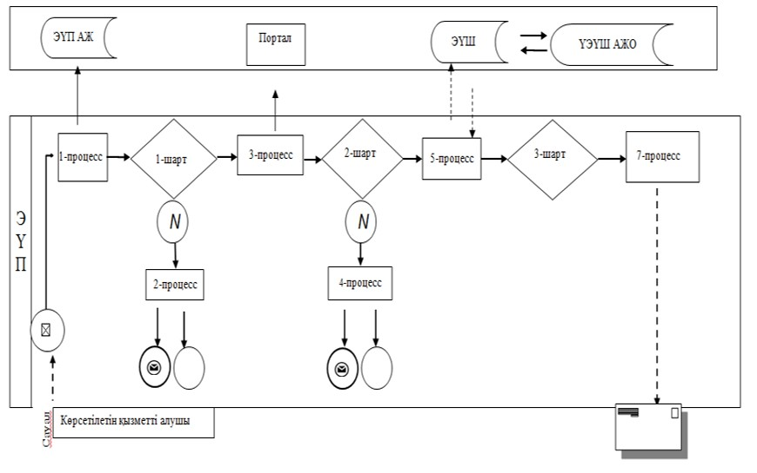

Шартты белгілер

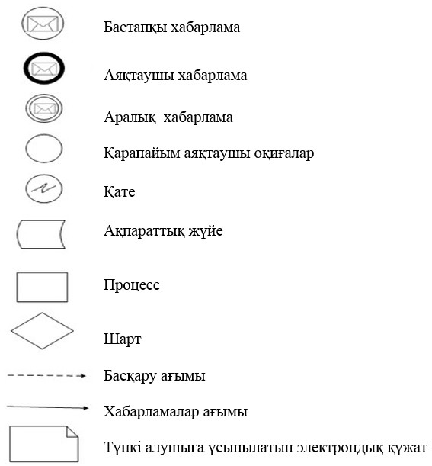

"Тракторларға және олардың
базасында жасалған өздiгiнен
жүретiн шассилер мен
механизмдерге, монтаждалған
арнайы жабдығы бар
тiркемелердi қоса алғанда,
олардың тiркемелерiне,
өздiгiнен жүретiн ауыл
шаруашылығы, мелиоративтiк
және жол-құрылыс машиналары
мен механизмдеріне, сондай-ақ
жүрiп өту мүмкiндiгi жоғары
арнайы машиналарға
ауыртпалықтың жоқ (бар)
екендігі туралы ақпарат беру"
мемлекеттік көрсетілетін
қызмет регламентіне
4-қосымша
"Тракторларға және олардың базасында жасалған
өздiгiнен жүретiн шассилер мен механизмдерге,
монтаждалған арнайы жабдығы бар тiркемелердi
қоса алғанда, олардың тiркемелерiне, өздiгiнен жүретiн
ауыл шаруашылығы, мелиоративтiк және
жол-құрылыс машиналары мен механизмдеріне,
сондай-ақ жүрiп өту мүмкiндiгi жоғары арнайы
машиналарға ауыртпалықтың жоқ (бар) екендігі туралы
ақпарат беру" мемлекеттік көрсетілетін
қызметтің бизнес-процестерінің анықтамалығы

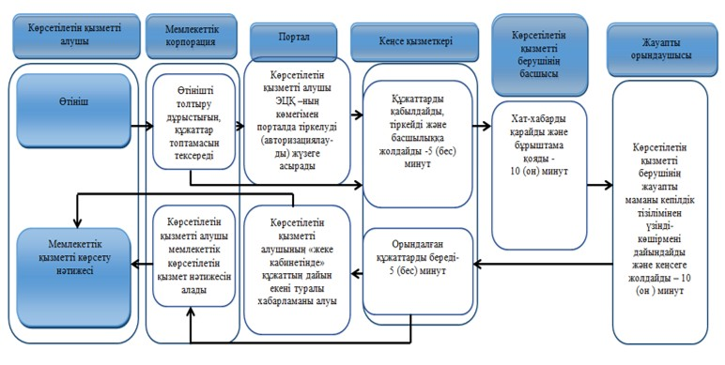

Павлодар облысы әкімдігінің
2016 жылғы "25" ақпандағы
№ 71/2 қаулысына
3-қосымша
Павлодар облысы
әкімдігінің 2015 жылғы
"29" желтоқсандағы
№ 368/13 қаулысымен
бекітілді
"Бірегей және элиталық тұқымдар, бiрiншi, екiншi
және үшiншi көбейтілген тұқым өндiрушiлердi, тұқым өткізушілерді
аттестаттау" мемлекеттік көрсетілетін қызмет регламенті
1. Жалпы ережелер
1. "Бірегей және элиталық тұқым, бiрiншi, екiншi және үшiншi көбейтілген тұқым өндiрушiлердi, тұқым өткізушілерді аттестаттау" мемлекеттік көрсетілетін қызметін (бұдан әрі – мемлекеттік көрсетілетін қызмет) "Павлодар облысының ауыл шаруашылығы басқармасы" мемлекеттік мекемесі (бұдан әрі – көрсетілетін қызметті беруші) тұлғасында жергілікті атқарушы орган көрсетеді.
Өтінішті қабылдау және мемлекеттік қызметті көрсету нәтижесін беру:
1) көрсетілетін қызметті берушінің кеңсесі;
2) "Азаматтарға арналған үкімет" мемлекеттік корпорациясы" коммерциялық емес акционерлік қоғамы (бұдан әрі – Мемлекеттік корпорация);
3) "электрондық үкіметтің" www.egov.kz. веб-порталы арқылы жүзеге асырылады.
2. Мемлекеттік қызметті көрсету нысаны: электрондық (ішінара автоматтандырылған) немесе қағаз түрінде.
3. Мемлекеттік қызметті көрсету нәтижесі аттестаттау туралы куәлік болып табылады.
Мемлекеттік қызметті көрсету нәтижесін ұсыну нысаны: электрондық түрде.
Порталда мемлекеттік қызметті көрсету нәтижесі көрсетілетін қызметті алушының "жеке кабинетіне" көрсетілетін қызметті берушінің уәкілетті адамының электрондық цифрлық қолтаңбасымен (бұдан әрі – ЭЦҚ) қол қойылған электрондық құжат нысанында жолданады.
Көрсетілетін қызметті алушы мемлекеттік қызметті көрсету нәтижесін қағаз жеткізгіште алуға жүгінген жағдайда, мемлекеттік қызметті көрсету нәтижесі электрондық нысанда ресімделеді, басып шығарылады және мөрмен және көрсетілетін қызметті берушінің уәкілетті адамының қолымен куәландырылады.
2. Мемлекеттік қызмет көрсету процесінде көрсетілетін
қызметті берушінің құрылымдық бөлімшелерінің
(қызметкерлерінің) іс-қимылдар тәртібін сипаттау
4. Көрсетілетін қызметті алушы жүгінген кезде Қазақстан Республикасы Ауыл шарауашылығы министрінің 2015 жылғы 6 мамырдағы № 4-2/416 бұйрығымен бекітілген "Бірегей, элиталық тұқымдар, бiрiншi, екiншi және үшiншi көбейтілген тұқым өндiрушiлердi және тұқым өткізушілерді аттестаттау" мемлекеттiк көрсетілетін қызмет стандартының (бұдан әрі – стандарт) 9-тармағында көзделген құжаттар мемлекеттік көрсетілетін қызметті ұсыну үшін негіздеме болып табылады.
5. Мемлекеттік қызметті көрсету процесінің құрамына кіретін әрбір рәсімнің (іс-қимылдың) мазмұны, орындалу ұзақтығы:
1) көрсетілетін қызметті берушінің кеңсе қызметкері көрсетілетін қызметті алушы қажетті құжаттарды берген сәттен бастап оларды қабылдайды және тіркейді, құжаттарды көрсетілетін қызметті берушінің басшысына бұрыштама қоюға жолдайды – 20 (жиырма) минуттан аспайды;
2) көрсетілетін қызметті берушінің басшылығы құжаттарды қарайды, жауапты орындаушыны анықтайды және бұрыштама қояды – 30 (отыз) минуттан аспайды;
3) көрсетілетін қызметті берушінің жауапты орындаушысы ұсынылған құжаттарының толықтығын тексереді, ұсынылған құжаттар топтамасының толық еместігі анықталған жағдайда, өтінішті одан әрі қараудан дәлелді түрде бас тартады, ұсынылған құжаттардың толықтығы анықталған жағдайда құжаттарды облыс әкімдігінің қаулысымен бекітілген бірегей, элиталық тұқым, бірінші, екінші және үшінші көбейтілген тұқым өндірушілерге және тұқым өткізушілерге қойылатын біліктілік талаптарына көрсетілетін қызметті алушының сәйкестік деңгейін анықтау жөніндегі аттестаттау комиссиясының (бұдан әрі – аттестаттау комиссиясы) қарауына жолдайды – 2 (екі) жұмыс күні ішінде;
4) аттестаттау комиссиясы ұсынылған құжаттарды зерттейді және жергілікті жерге барып, біліктілік талаптарына сәйкестік деңгейін тексереді, құжаттарды тексеру және талаптарға сәйкестік деңгейін анықтау нәтижелері бойынша біліктілік талаптарына сәйкестігі тұрғысынан тексеру актісін жасайды және хаттама түрінде шешім ресімдейді – 2 (екі) жұмыс күні;
5) көрсетілетін қызметті берушінің басшылығы комиссияның оң шешімі негізінде қаулының жобасын дайындау үшін құжаттарды жауапты орындаушыға жолдайды – 1 (бір) жұмыс күні. Көрсетілген қызметті алушы талаптарға сәйкес болмаған жағдайда, құжаттарды жауапты орындаушыға дәлелді түрде бас тарту беру үшін жолдайды;
6) көрсетілетін қызметті берушінің жауапты орындаушысы облыс әкімдігінің қаулысын дайындайды және келісімдейді;
облыс әкімдігі қаулыны бекітеді – 14 (он төрт) жұмыс күні;
7) көрсетілетін қызметті берушінің басшылығы мемлекеттік қызметті көрсету нәтижесіне қол қояды және көрсетілетін қызметті берушінің жауапты орындаушысына жолдайды – 30 (отыз) минут;
8) көрсетілетін қызметті берушінің жауапты орындаушысы көрсетілетін қызметті алушыға мемлекеттік қызметті көрсету нәтижесін береді – 20 (жиырма) минут.
6. Мемлекеттік қызметті көрсету рәсімінің (іс-қимылының) нәтижесі аттестаттау туралы куәлік беру болып табылады.
3. Мемлекеттік қызмет көрсету процесінде көрсетілетін
қызметті берушінің құрылымдық бөлімшелерінің
(қызметкерлерінің) өзара іс-қимыл тәртібін сипаттау
7. Мемлекеттік қызметті көрсету процесінде келесі құрылымдық бөлімшелер (қызметкерлер) қатысады:
1) көрсетілетін қызметті берушінің кеңсе қызметкері;
2) көрсетілетін қызметті берушінің басшылығы;
3) көрсетілетін қызметті берушінің жауапты орындаушысы;
4) аттестациялық комиссия.
8. Әрбір рәсімнің (іс-қимылдың) орындалу ұзақтығын көрсетумен көрсетілетін қызметті берушінің құрылымдық бөлімшілері (қызметкерлері) арасындағы рәсімдердің (іс-қимылдардың) реттілігін сипаттау осы регламенттің 1-қосымшасында келтірілген.
4. Мемлекеттік қызмет көрсету процесінде
Мемлекеттік корпорациямен және (немесе) өзге де көрсетілетін
қызметті берушілермен өзара іс-қимыл тәртібін,
сондай-ақ ақпараттық жүйелерді пайдалану тәртібін сипаттау
9. Әрбір рәсімді (іс-қимылды) көрсетумен Мемлекеттік корпорацияға жүгіну тәртібін сипаттау:
1) көрсетілетін қызметті алушы мемлекеттік көрсетілетін қызметті алу үшін Мемлекеттік корпорация қызметкеріне қажетті құжаттарды және өтінішті тапсырады, ол қабылдауды операциялық залда жүзеге асырады, өтініштерді қабылдау және нәтижелерді беру жеделдетілген қызмет көрсетусіз "электрондық кезек" тәртібімен жүзеге асырылады, электрондық кезекті портал арқылы брондауға болады;
Көрсетілетін қызметті алушы мемлекеттік көрсетілетін қызмет стандартының 9-тармағында көзделген тізбеге сәйкес құжаттар топтамасын толық ұсынбаған жағдайда Мемлекеттік корпорацияның қызметкері өтінішті қабылдаудан бас тартады және құжаттарды қабылдаудан бас тарту туралы қолхат береді;
2) 1-процесс – қызметті көрсету үшін Мемлекеттік корпорация қызметкерінің ықпалдастырылған ақпараттық жүйесінің автоматтандырылған жұмыс орнына (бұдан әрі – ЫАЖ АЖО) логин мен парольді енгізуі (авторизациялау процесі);
3) 2-процесс – Мемлекеттік корпорация қызметкерінің қызметті таңдауы, экранға мемлекеттік қызметті көрсету үшін сұрау нысанын шығаруы және Мемлекеттік корпорация қызметкерінің көрсетілетін қызметті алушының деректерін, сондай-ақ көрсетілетін қызметті алушы өкілінің сенімхат бойынша (нотариалды түрде куәландырылған сенім хат болған жағдайда) деректерін енгізуі;
4) 3-процесс – электрондық үкімет шлюзі (бұдан әрі – ЭҮШ) арқылы жеке тұлғалардың мемлекеттік деректер қорына – (бұдан әрі – ЖТ МДҚ) көрсетілетін қызметті алушының деректері туралы, сондай-ақ Бірыңғай нотариалдық ақпараттық жүйеге (бұдан әрі – БНАЖ) көрсетілетін қызметті алушы өкілінің сенім хат деректері туралы сұрауды жіберу;
5) 1-шарт – ЖТ МДҚ-да көрсетілетін қызметті алушы деректерінің және БНАЖ-да сенім хат деректерінің бар болуын тексеру;
6) 4-процесс – ЖТ МДҚ-да көрсетілетін қызметті алушы деректерінің және БНАЖ-да сенім хат деректерінің болмауына байланысты деректерді алу мүмкін болмауы туралы хабарламаны қалыптастыру;
7) 5-процесс – ЭҮШ арқылы өңірлік электрондық үкімет шлюзінің автоматтандырылған жұмыс орнына (бұдан әрі – ӨЭҮШ АЖО) Мемлекеттік корпорация қызметкерінің ЭЦҚ-мен куәландырылған (қол қойылған) электрондық құжаттарды (көрсетілетін қызметті алушының сұрауын) жіберу.
10. Әрбір рәсімді (іс-қимылды) көрсете отырып, мемлекеттік қызметті көрсетудің нәтижесін Мемлекеттік корпорация арқылы алу процесін сипаттау:
1) 6-процесс – ӨЭҮШ АЖО-да электрондық құжатты тіркеу;
2) 2-шарт – көрсетілетін қызметті берушінің қызметті көрсету үшін көрсетілетін қызметті алушының қоса берілген, стандартта көрсетілген құжаттарының сәйкестігін және негіздерін тексеруі (өңдеуі);
3) 7-процесс – көрсетілетін қызметті алушының құжаттарында бұзушылықтың болуына байланысты сұратылып отырған қызметтен бас тарту жөнінде хабарламаны қалыптастыру;
4) 8-процесс – көрсетілетін қызметті алушының Мемлекеттік корпорация қызметкері арқылы ӨЭҮШ АЖО-да қалыптастырылған қызметтің нәтижесін алуы.
11. Портал арқылы жүгінген кезде тәртіпті сипаттау:
1) көрсетілетін қызметті алушы жеке сәйкестендіру нөмірі және/немесе бизнес-сәйкестендіру нөмірінің (бұдан әрі – ЖСН/БСН), сондай-ақ парольдің көмегімен порталда тіркелуді жүзеге асырады;
2) 1-процесс – қызметті алу үшін көрсетілетін қызметті алушының порталда ЖСН/БСН мен парольді енгізуі (авторизациялау процесі);
3) 1-шарт – ЖСН/БСН мен пароль арқылы тіркелген көрсетілетін қызметті алушы туралы деректердің түпнұсқалығын порталда тексеру;
4) 2-процесс – көрсетілетін қызметті алушының құжаттарында бұзушылықтың болуына байланысты порталдың авторизациялаудан бас тарту туралы хабарламаны қалыптастыруы;
5) 3-процесс – көрсетілетін қызметті алушының осы регламентте көрсетілген қызметті таңдауы, қызметті көрсету үшін экранға сұраныс нысанын шығару және нысан талаптары мен оның құрылымын ескере отырып, стандартта көрсетілген қажетті құжаттардың электрондық түрде көшірмелерін сұраныс нысанына бекіте отырып, көрсетілетін қызметті алушының нысанды толтыруы (деректерді енгізуі), сондай-ақ сұранысты куәландыру (қол қою) үшін көрсетілетін қызметті алушының ЭЦҚ-мен тіркеу куәлігін таңдауы;
6) 2-шарт – порталда ЭЦҚ тіркеу куәлігінің қолдану мерзімін және қайтарылған (күші жойылған) тіркеу куәліктерінің тізімінде жоқтығын, сондай-ақ сәйкестендіру деректерінің (сұраныста көрсетілген ЖСН/БСН мен ЭЦҚ тіркеу куәлігінде көрсетілген ЖСН/БСН арасында) сәйкестігін тексеру;
7) 4-процесс – көрсетілетін қызметті алушының ЭЦҚ-ның түпнұсқасы расталмауына байланысты сұратылып отырған қызметтен бас тарту туралы хабарламаны қалыптастыру;
8) 5-процесс – көрсетілетін қызметті беруші сұранысты өңдеуі үшін ЭҮШ арқылы көрсетілетін қызметті берушінің ЭЦҚ-мен куәландырылған (қол қойылған) электрондық құжаттарды (көрсетілетін қызметті алушының сұранысын) ӨЭҮШ АЖО-ға жіберу;
9) 3-шарт – көрсетілетін қызметті берушінің қызметті көрсету үшін көрсетілетін қызметті алушының қоса берілген стандартта көрсетілген құжаттарының сәйкестігін және негіздерін тексеруі;
10) 6-процесс – көрсетілетін қызметті алушының құжаттарында бұзушылықтың болуына байланысты сұратылып отырған қызметтен бас тарту туралы хабарламаны қалыптастыру;
11) 7-процесс – көрсетілетін қызметті алушының порталда қалыптастырған қызметтің нәтижесін (электрондық құжат нысанындағы хабарламаны) алуы. Мемлекеттік қызметті көрсету нәтижесі көрсетілетін қызметті берушінің уәкілетті тұлғасының ЭЦҚ-мен куәландырылған электрондық құжат түрінде көрсетілетін қызметті алушының "жеке кабинетіне" жіберіледі.
Портал арқылы мемлекеттік қызметті көрсету кезінде қатыстырылған ақпараттық жүйелердің функционалдық өзара іс-қимылы осы регламенттің 2-қосымшасына сәйкес диаграммада келтірілген.
12. Мемлекеттік қызмет көрсету процесінде рәсімдер (іс-қимылдар) реттілігін, көрсетілетін қызметті берушінің құрылымдық бөлімшелерінің (қызметкерлерінің) өзара іс-қимылын толық сипаттау, сондай-ақ мемлекеттік қызмет көрсету процесінде ақпараттық жүйелерді пайдалану тәртібін сипаттау осы регламенттің 3-қосымшасына сәйкес мемлекеттік қызмет көрсетудің бизнес-процестерінің анықтамалығында көрсетіледі.
"Бірегей және элиталық
тұқымдар, бiрiншi, екiншi және
үшiншi көбейтілген тұқым
өндiрушiлердi, тұқым
өткізушілерді аттестаттау"
мемлекеттiк көрсетілетін
қызмет регламентіне
1-қосымша
Мемлекеттік қызметті көрсету үшін қажетті әрбір рәсімнің
(іс-қимылдың) ұзақтығын көрсетумен құрылымдық
бөлімшелер (қызметкерлер) арасындағы рәсімдер
(іс-қимылдар) реттілігінің сипаттамасы
1 | 2 | 3 | 4 | 5 | 6
1 | Іс-қимылдың (жұмыс барысының, ағымының) № | 1 | 2 | 3 | 4
2 | Бірлік атауы | Көрсетілетін қызметті берушінің кеңсе қызметкері | Көрсетілетін қызметті берушінің басшылығы | Көрсетілетін қызметті берушінің жауапты орындаушысы | Аттестаттау комиссиясы
3 | Іс-қимылдың (процестің, рәсімнің, операцияның) атауы және сипаттамасы | Көрсетілетін қызметті алушының өтінішін және қоса берілген құжаттарын қабылдау, тіркеу, қолхат беру | Жауапты орындаушыны анықтау, бұрышама қою | Ұсынылған құжаттарының толықтығын тексеру.  Ұсынылған құжаттар топтамасының толық еместігі анықталған жағдайда, өтінішті одан әрі қараудан дәлелді түрде бас тартады | Жергілікті жерге бару, көрсетілетін қызметті алушының біліктілік талаптарға сәйкесітігі деңгейін анықтау, тексеру актісін құрастыру
4 | Аяқтау нысаны (деректер, құжат, ұйымдастыру-өкімдік шешім) | Бұрыштама қою үшін құжаттарды көрсетілетін қызметті берушінің басшысына жолдайды | Өтінішті және қоса берілген құжаттарды жауапты орындаушыға беру | Құжаттар топтамасын аттестациялық комиссияның қарауына жолдау | Отырыс хаттамасы түріндегі шешімді ресімдеу
5 | Орындау мерзімі | 20 (жиырма) минут | 30 (отыз) минут | 2 (екі) жұмыс күні ішінде | 2 (екі) жұмыс күні
Өтінішті қараудың жалпы мерзімі – 20 (жиырма) жұмыс күні

7 | 8 | 9 | 10
5 | 6 | 7 | 8
Көрсетілетін қызметті берушінің басшылығы | Көрсетілетін қызметті берушінің жауапты орындаушысы | Көрсетілетін қызметті берушінің басшылығы | Көрсетілетін қызметті берушінің жауапты орындаушысы
Комиссияның оң шешімі негізінде қаулының жобасын дайындау үшін құжаттарды жауапты орындаушыға жолдайды | Облыс әкімдігі қаулысының жобасын дайындайды және келісімдейді | Қызметті көрсету нәтижесіне кол қою | Мемлекеттік қызметті көрсету нәтижесін береді
Көрсетілетін қызметті алушы құжаттарының талаптарға сәйкес болмаған жағдайда, дәлелді түрде бас тарту беру үшін жолдайды | Облыс әкімдігі қаулыны бекітеді | Жауапты орындаушыға жолдайды | Мемлекеттік қызметті көрсету нәтижесін көрсетілетін қызметті алушыға беру
1 (бір) жұмыс күні | 14 (оң төрт) жұмыс күні | 30 (отыз) минут | 20 (жиырма) минут
Өтінішті қараудың жалпы мерзімі – 20 (жиырма) жұмыс күні
"Бірегей және элиталық
тұқымдар, бiрiншi, екiншi және
үшiншi көбейтілген тұқым
өндiрушiлердi, тұқым
өткізушілерді аттестаттау"
мемлекеттiк көрсетілетін
қызмет регламентіне
2-қосымша
Портал арқылы мемлекеттік қызметті көрсету кезінде
қатыстырылған ақпараттық жүйелердің
функционалдық өзара іс-қимыл диаграммасы

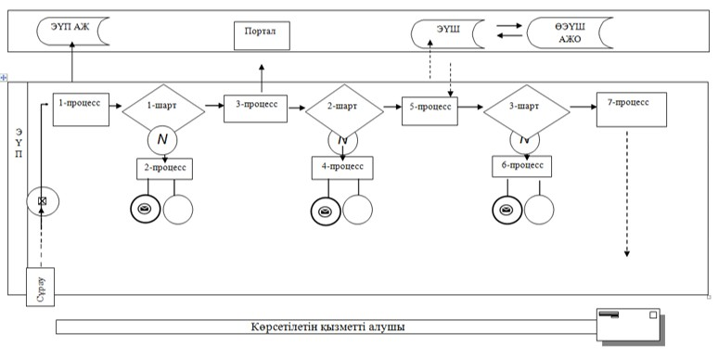

Шартты белгілер

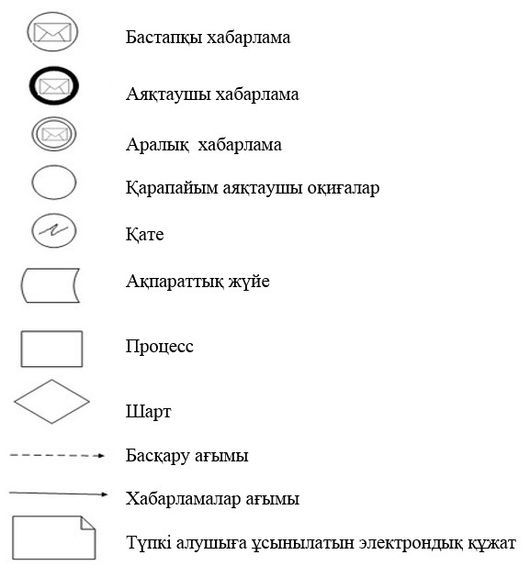

"Бірегей және элиталық
тұқымдар, бiрiншi, екiншi және
үшiншi көбейтілген тұқым
өндiрушiлердi, тұқым
өткізушілерді аттестаттау"
мемлекеттiк көрсетілетін
қызмет регламентіне
3-қосымша
"Бірегей және элиталық тұқымдар, бiрiншi, екiншi
және үшiншi көбейтілген тұқым өндiрушiлердi,
тұқым өткізушілерді аттестаттау" мемлекеттік
көрсетілетін қызметтің бизнес-процестерінің анықтамалығы
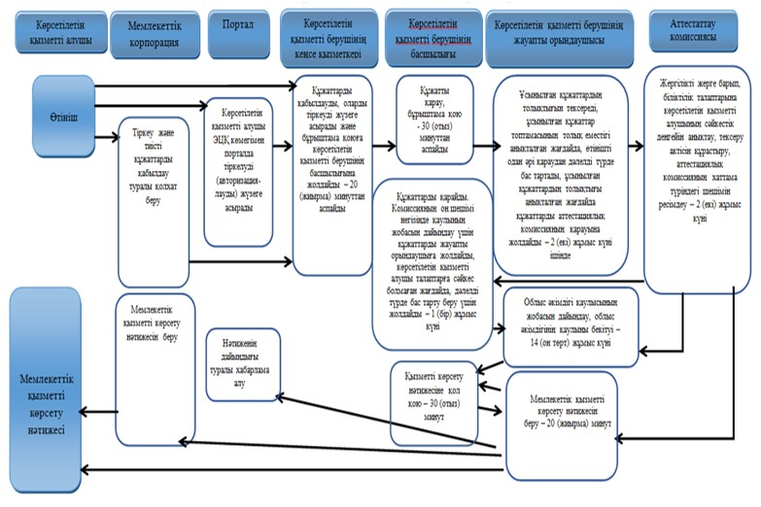

© 2012. Қазақстан Республикасы Әділет министрлігінің «Қазақстан Республикасының Заңнама және құқықтық ақпарат институты» ШЖҚ РМК

